Infos: Pumptrack in Roggliswil

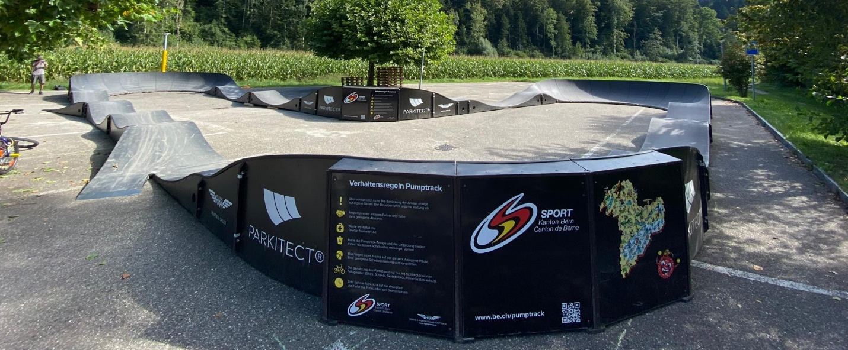
Wir freuen uns Ihnen mitteilen zu können, dass vom 14. Juni 2021 bis am 25. Juli 2021 auf unserem Pausenplatz ein Pumptrack steht.
Diese Punkte sind zu beachten:

- Die Anlage darf bis zu den Sommerferien während den Unterrichtszeiten (Mo, Di, Do, Fr. 8.00-14.45 Uhr und Mi, 8.00-11.30 Uhr) durch die ÖFFENTLICHKEIT nicht benutzt werden.

- Während unserer Pausen ist die Benutzung den Kindern nicht erlaubt.

- Während der Nutzung ausserhalb der Unterrichtszeiten haften die Eltern für Ihre Kinder, während den Unterrichtszeiten übernehmen die Lehrpersonen die Verantwortung, wenn sie mit ihren Klassen den Pump-Track benutzen.

Verhaltensregeln Pumptrack (Kanton Luzern, Vermieter)

- Überschätze dich nicht! Die Benützung der Anlage erfolgt auf eigene Gefahr. Der Betreiber lehnt jegliche Haftung ab.
- Respektiere die anderen Fahrer und halte stets genügend Abstand.

- Wähle im Notfall die Telefonnummer 144.
- Halte die Pumptrack – Anlage und die Umgebung sauber, indem du den Abfall selbst entsorgst. Danke!
- Das Tragen eines Helms auf der ganzen Anlage ist Pflicht (Schutzausrüstung wird empfohlen).

- Die Benützung des Pumptracks ist nur mit nichtmotorisierten Fahrgeräten (Bikes, Scooter, Skateboards, Inline-Skates) erlaubt.
- Bitte nehme Rücksicht auf die Anwohner und halte die Ruhezeiten der Gemeinde ein.

Nun wünschen wir Ihnen viel Fahr – Spass
Schule Roggliswil

